Poissaolojen tarkistus, osa 3/4

Luokanopettaja tai -ohjaaja, tämä viesti on sinulle!
Poissaolojen suunnitelmallisella seuraamisella tuetaan oppilaiden koululäsnäoloa ja ennaltaehkäistään poissaoloja. Luokanopettajat ja -ohjaajat seuraavat vastuuluokkiensa poissaoloja säännöllisesti. Jos poissaoloja alkaa kertyä, niitä selvitetään huoltajien kanssa ja poissaoloihin reagoidaan viipymättä poissaoloihin puuttumisen mallin mukaisesti.
Lukuvuodessa on neljä erillistä poissaolojen tarkistuspistettä, joista kolmas on ajankohtainen talviloman lähestyessä.
Käy vk 8 loppuun mennessä (viimeistään pe 20.2.2026) läpi luokkasi oppilaiden poissaolot.
Määrällisesti 10% poissaolo lukuvuodessa nostaa riskiä oppilaan hyvinvoinnin ja oppimisen haasteille. Tässä vaiheessa lukuvuotta koulua on käyty n. 18 kouluviikkoa, ja 10 % poissaolo vastaa 1.-6. luokkalaisilla noin 60 poissaolotuntia ja 7.- 9. luokkalaisilla n. 70 poissaolotuntia.
Niille oppilaille, joilla on nämä tuntirajat ylittyvät, täytetään wilmassa varhaisen puuttumisen reagointilomake. Jokaisessa tarkistuspisteessä täytetään uusi lomake, vaikka tuntiraja olisi tullut täyteen jo aiemmin.
Tarkasteluun lasketaan kaikki poissaolot koko lukuvuodelta. Poissaolojen määrän lisäksi niiden laatuun on hyvä kiinnittää huomiota. Jos oppilaalla on reippaasti luvattomia, epämääräisiä tai esim. aina tiettyihin oppiaineisiin ja/tai kellonaikoihin liittyviä poissaoloja, ovat nämä merkki siitä, että kaikki ei koulunkäynnin osalta ole ihan kohdallaan.
Varhaisen puuttumisen lomake löytyy wilmassa oppilaan tiedoissa Tuki-välilehdellä:
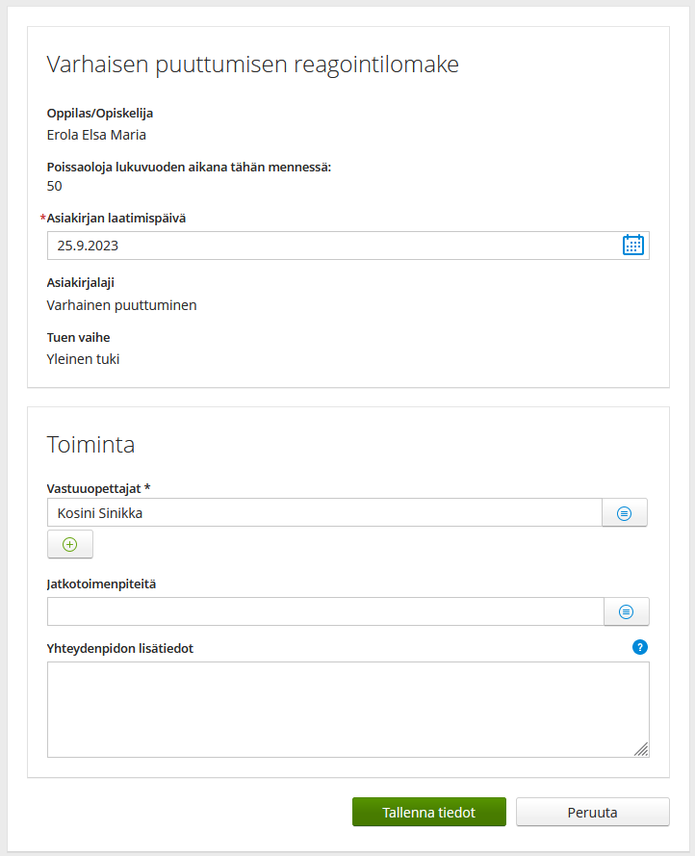
Valitse pudotusvalikosta, edellyttääkö oppilaan tilanne jatkotoimenpiteitä (kyllä/ei)
Kirjaa yhteydenpidon lisätiedot -kohtaan:
* Poissaolotuntien määrä kirjaamishetkellä
* Miten poissaolojen syytä on selvitetty?
* Mitä opiskeluhuollon toimenpiteitä oppilaan kohdalla on tehty?
Esim. Opiskeluhuollon säännöllinen tuki / Monialainen palaveri sovittu / Terveyspoissaoloja.
Jos poissaoloissa ei ole mitään erikoista, oppilaan vointi ja koulumenestys vaikuttavat olevan kohdillaan, eikä tiedossasi ole muita huolenaiheita, voit kirjata esim. Ei huolta.
Jos oppilaan poissaolot herättävät huomiosi ja huolta, etkä ole varma, miten toimia, ota rohkeasti yhteyttä opiskeluhuoltohenkilöstöön. Voit konsultoida ensin nimettömästi, oppilaan nimellä keskustelu edellyttää lupaa huoltajalta.

Jos joku asia tämän tiimoilta mietityttää, laitathan kysymyksesi tähän ketjuun, niin kaikki mahdollisesti samaa asiaa pohtivat saavat yhteisen vastauksen.

Tässä vielä vinkkejä oppilaan kotiväen lähestymiseen poissaoloasioissa:
